Remote Collaboration框架设计文档

Version history
Date | Version | Author | Summary of changes
2014/12/01 | 1 | Zhang Ping | Draft

1. Purpose 3
2. Scope 3
3. Responsibility 3
4. 项目成果说明 4
4.1 Client端界面效果较长： 4
4.1.1. 来电 4
4.1.2. 通话中 5
4.1.3. 连接丢失 5
4.2 系统设计(System Design) 6
4.2.1 整体框架图 6
4.3 设计实现(Design Implementation)-通话部分 6
4.3.1 建立网络链接. 6
4.3.2 来电处理流程 8
4.3.3 Client接听处理流程 9
4.3.4 Client挂断(未接听)电话处理流程 10
4.3.5 Client挂断(已接听)电话处理流程 11
4.3.6 手机端(Server)接通电话处理流程 12
4.3.7手机端(Server)挂断(未接听)电话处理流程 13
4.3.8 Client端接听/Server挂断处理流程 14
4.3.9 Client端接听、Server端再得到通话权的处理流程 15
4.4 语音协议定义(JSON) 15
4.5 源代码结构 16
4.5.1 Client端源代码结构 16
4.5.2 Server端源代码结构 17
5. Remote Collaboration设计文档 18
Reference 19

1. Purpose
Remote Collaboration主要用于其他设备与主控手机进行远程协同交互、连接、同步等功能。

2. Scope
SmartPhone Telephony Team

3. Responsibility
由SmartPhone Telephony Team研发、维护。

4. 项目成果说明
Remote Collaboration是为了产品差异化、不同设备之间协同交互、连接、同步等功能而进行的自主创新研发的特色功能。其应用场景主要在于多屏协作，便于如通话、短信、浏览器等功能在多设备之间无缝切换。

4.1 Client端界面效果较长：

4.1.1. 来电
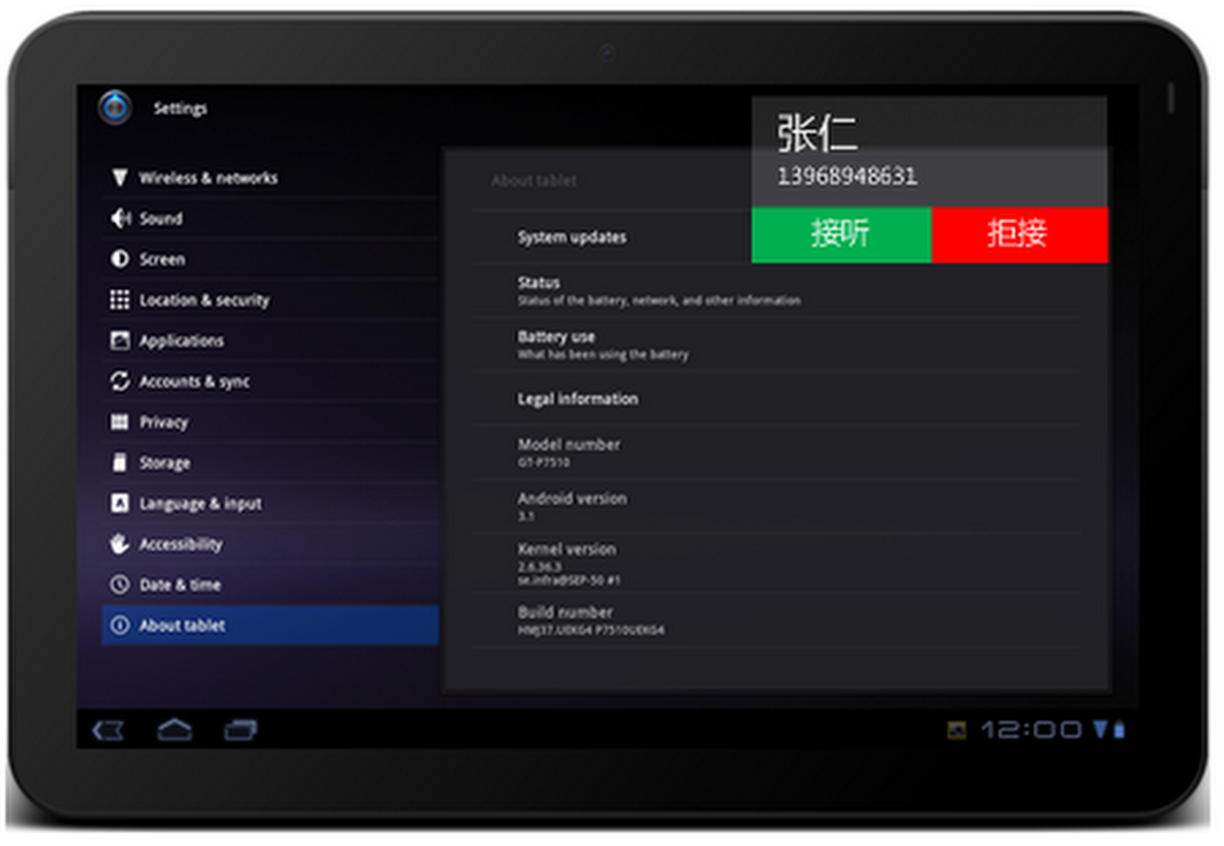

4.1.2. 通话中
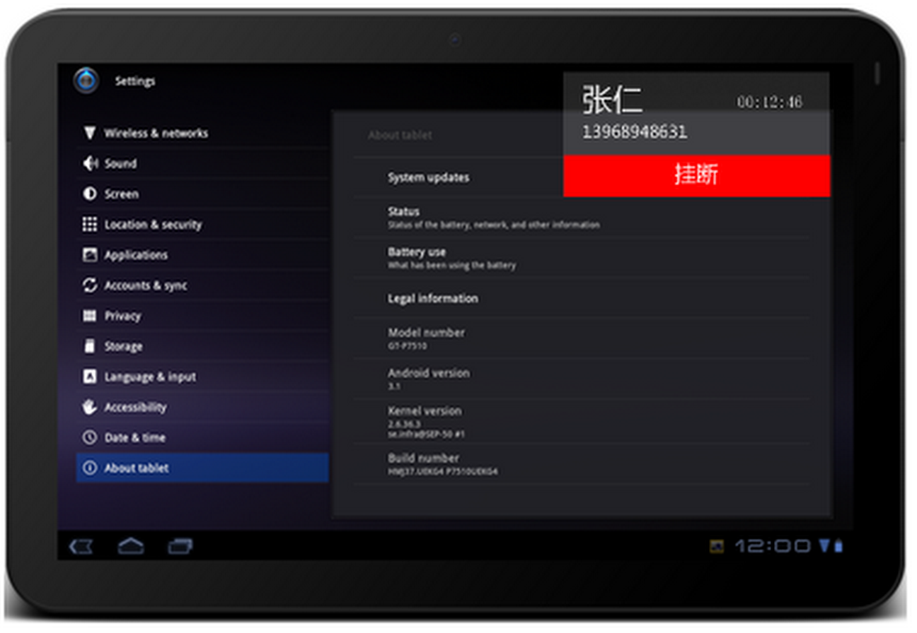

4.1.3. 连接丢失
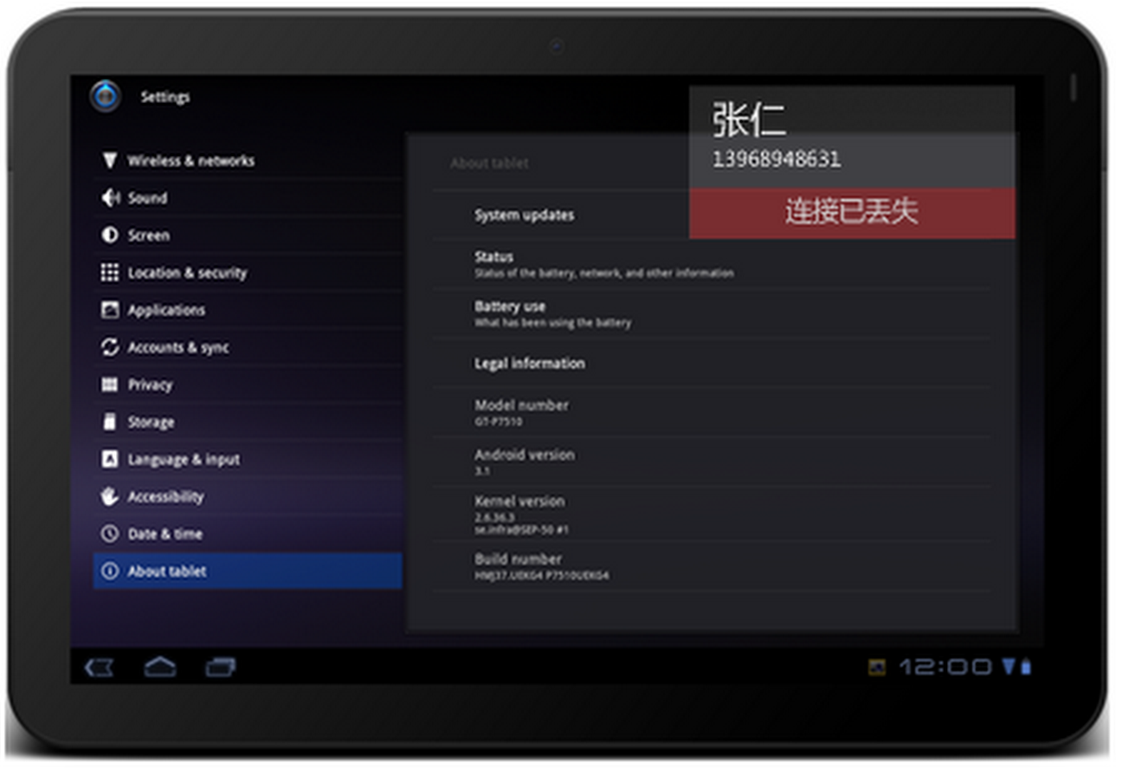

4.2 系统设计(System Design)

4.2.1 整体框架图
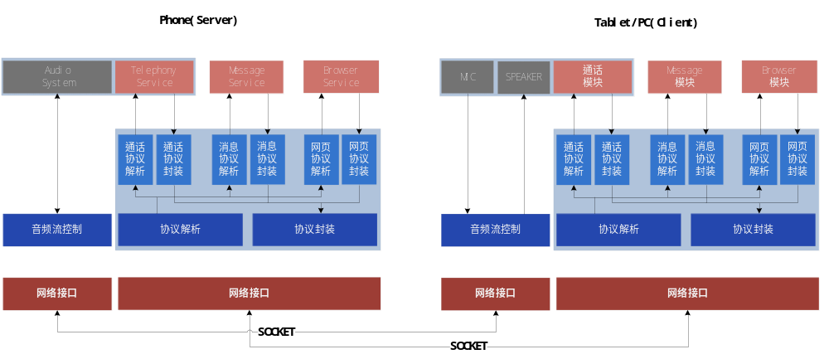

4.3 设计实现(Design Implementation)-通话部分

4.3.1 建立网络链接.
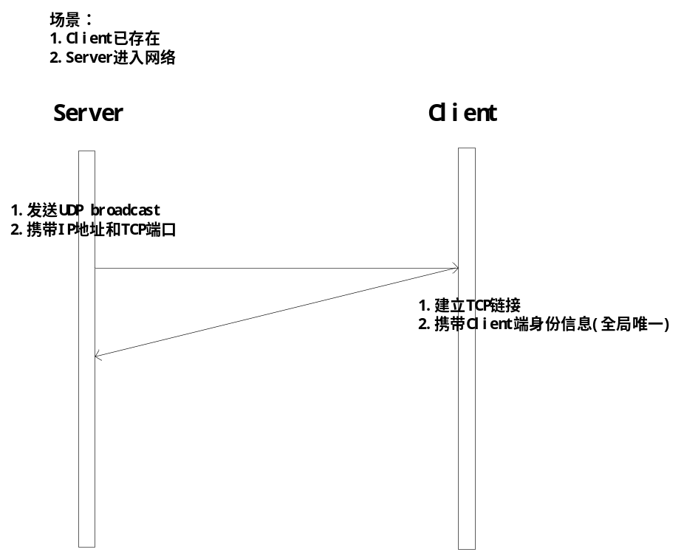
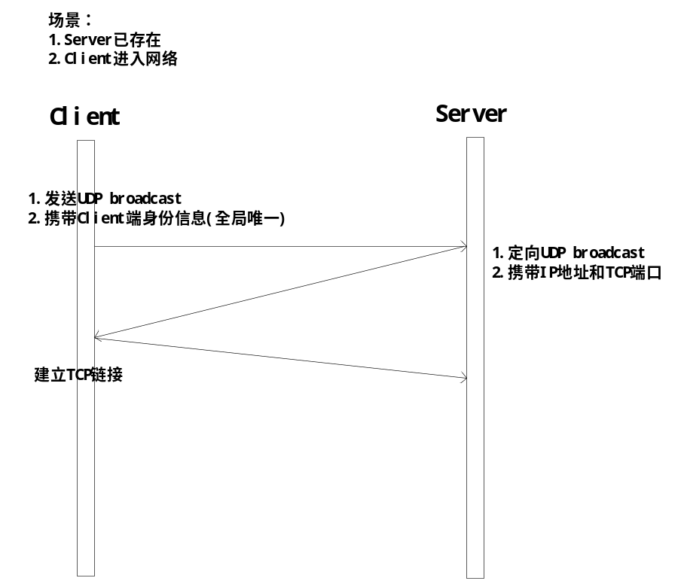

4.3.2 来电处理流程
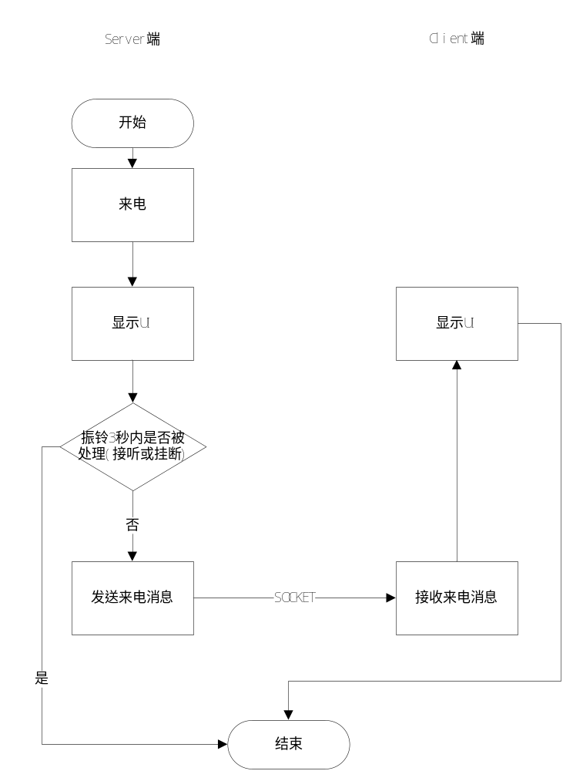

4.3.3 Client接听处理流程
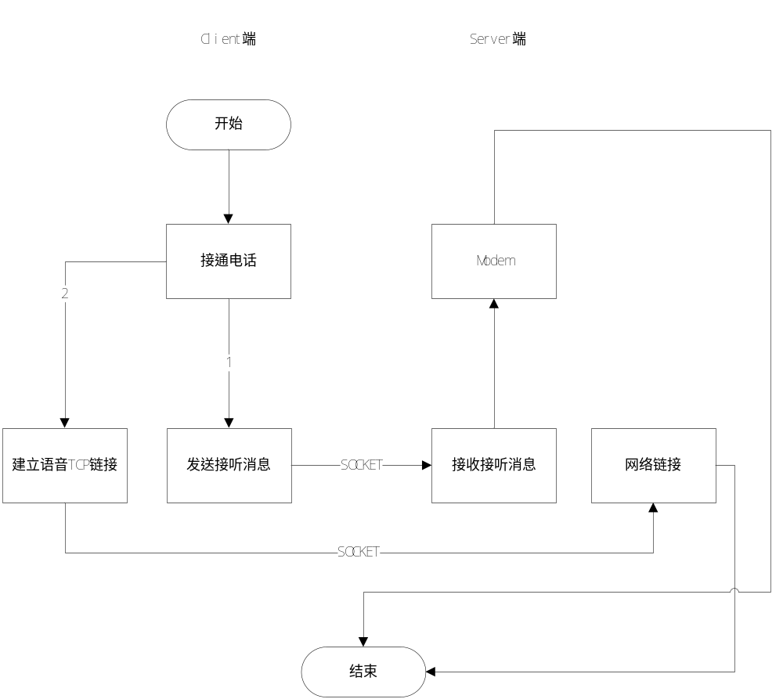

4.3.4 Client挂断(未接听)电话处理流程
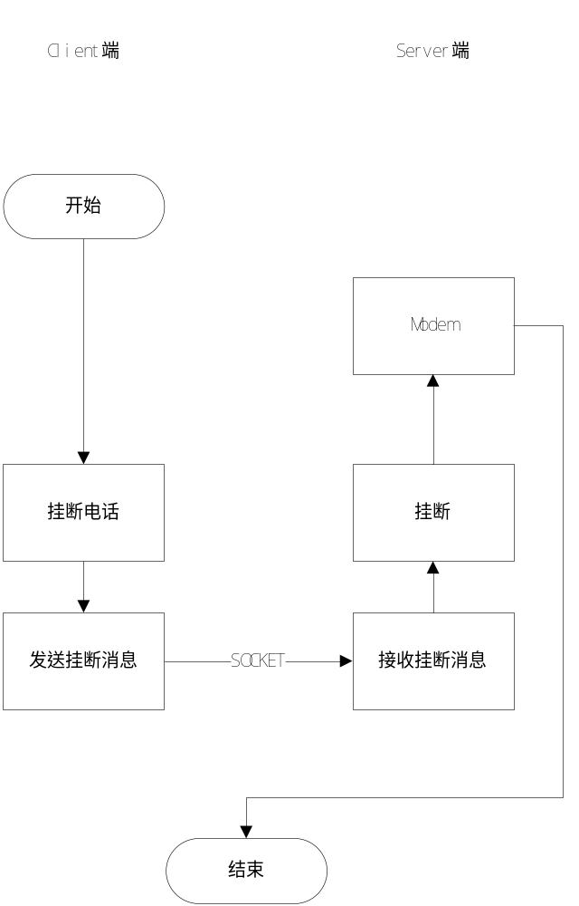

4.3.5 Client挂断(已接听)电话处理流程
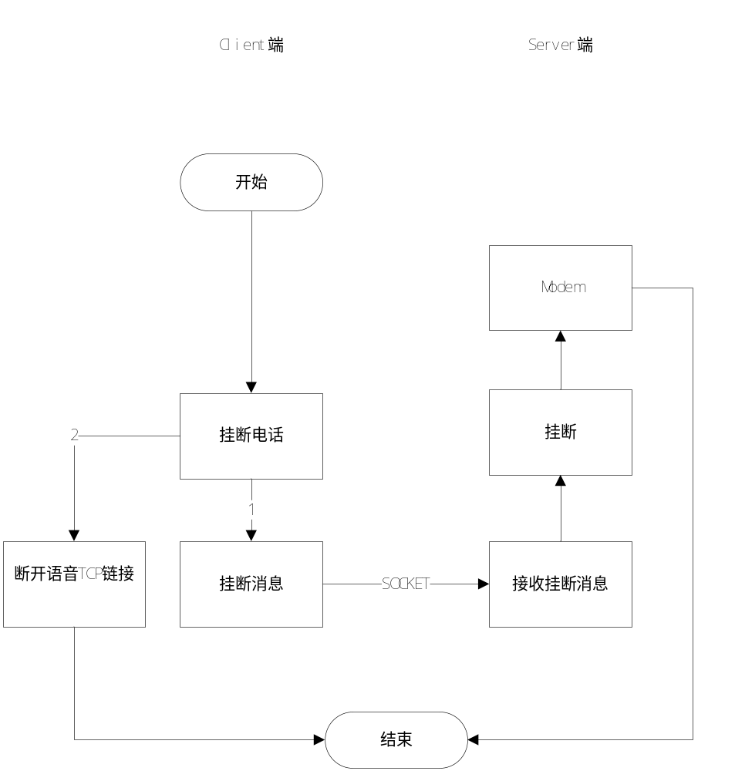

4.3.6 手机端(Server)接通电话处理流程
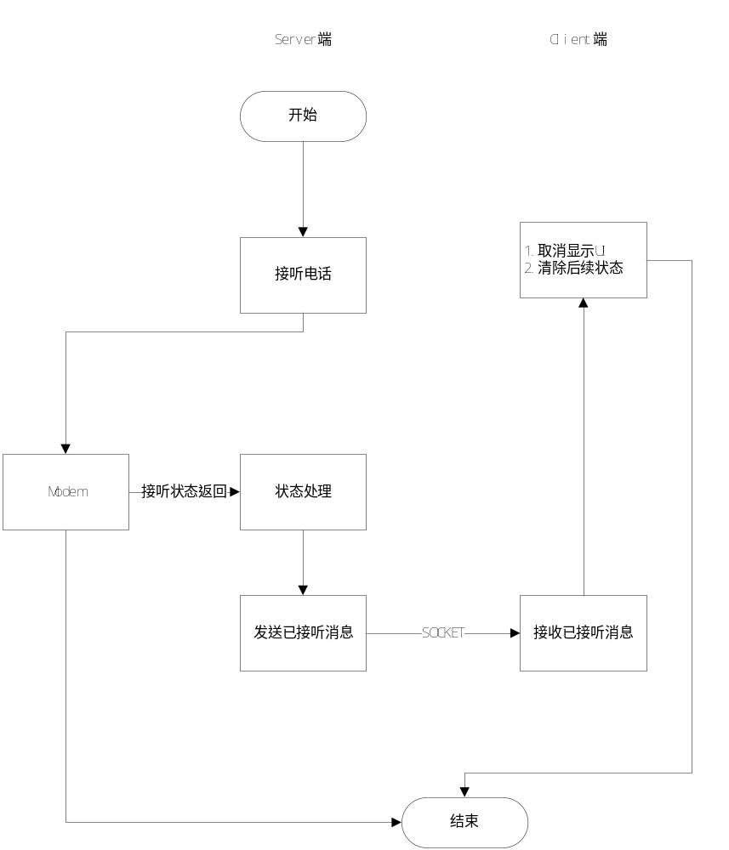

4.3.7手机端(Server)挂断(未接听)电话处理流程
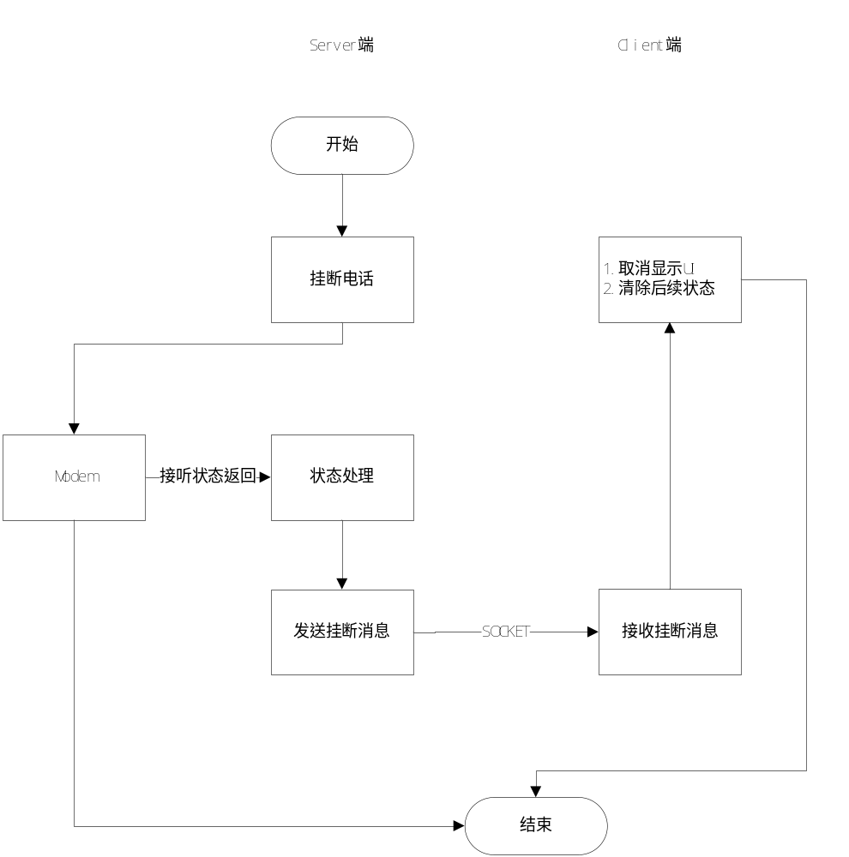

4.3.8 Client端接听/Server挂断处理流程
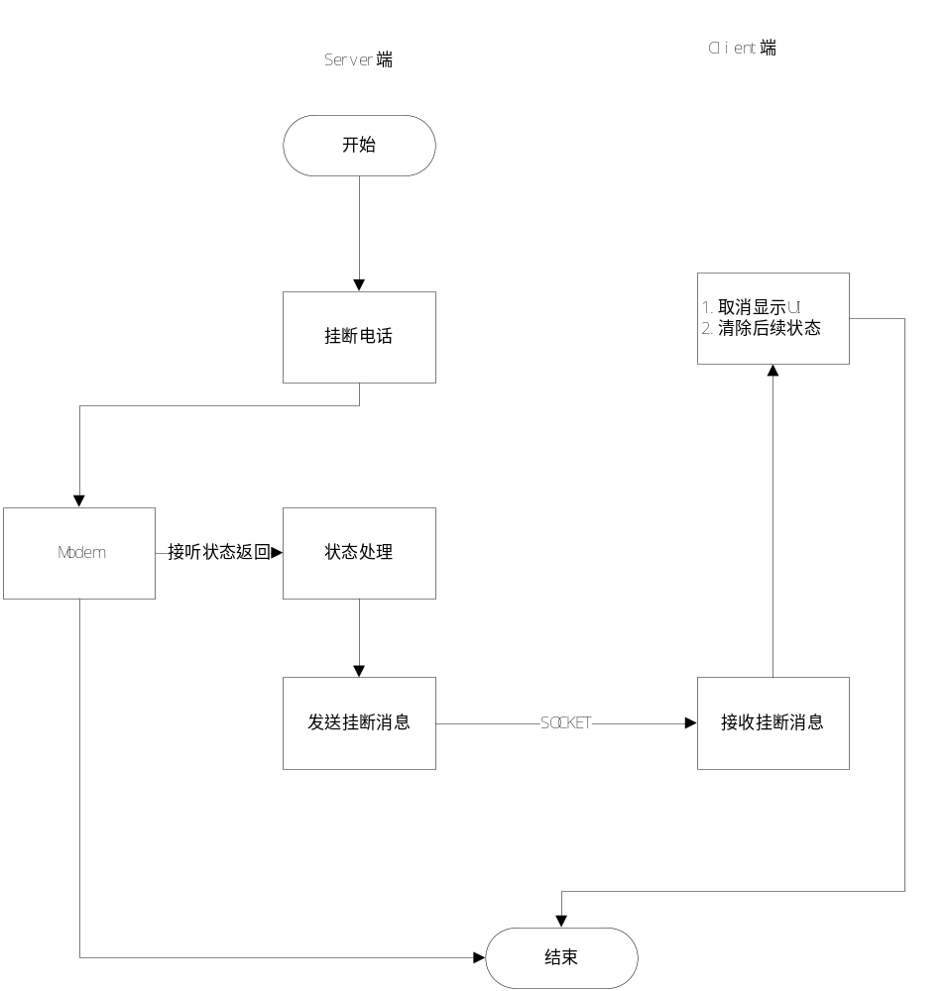

4.3.9 Client端接听、Server端再得到通话权的处理流程
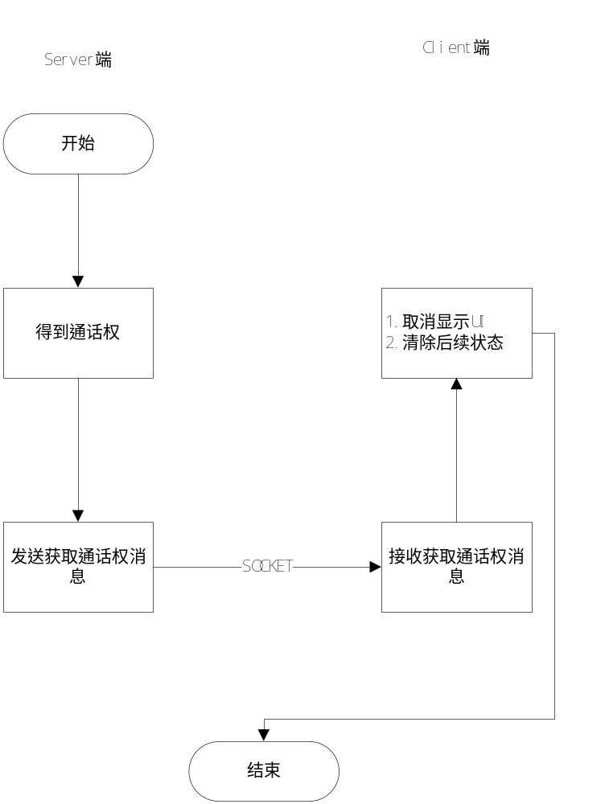

4.4 语音协议定义(JSON)
{
“Module”: <ModuleType> // [Phone]
“CardSlot”: < CardSlot > // [Card1][Card2]
“CallType”: <CallType> // [Voice][Video][Conference]
“Connect”: <CallConnect> // [Voice1][Voice2]/[ Video1][ Video2]/
[ Conference1][ Conference2]
“Status”: <CallStatus> // [IDLE][ACTIVE][HOLDING][INCOMING]
[WAITING][DIALING][ALERTING][DISCONNECTED][DISCONNECTING]
“name”: <CallName>
“number”: <CallNumber>
}

4.5 源代码结构

4.5.1 Client端源代码结构

路径 | 文件 | 描述
com/goldsand/collaboration/handoff/client/connect | *.* | Client端网络链接相关文件
com/goldsand/ collaboration /client/protocol | *.* | Client端公共协议协议解析、封装相关文件
com/goldsand/ collaboration /client/utils | *.* | Client端公共文件
com/goldsand/ collaboration /client/ phone/activity | *.* | Client端Phone显示相关文件
com/goldsand/ collaboration /client/ phone/control | *.* | Client端Phone显示控制类文件
com/goldsand/ collaboration /client/ phone/protocol | *.* | Client端Phone的协议解析、封装相关文件
com/goldsand/ collaboration /client/ phone/utils | *.* | Client端Phone的公共文件

4.5.2 Server端源代码结构
com/goldsand/ collaboration /server/connect | *.* | Server端网络链接相关文件
com/goldsand/ collaboration / server / protocol | *.* | Server端公共协议解析、封装相关文件
com/goldsand/ collaboration / server /utils | *.* | Server端公共文件
com/goldsand/ collaboration / server/phone /manager | *.* | Server端Telephony交互的统一接口
com/goldsand/ collaboration / server/phone /aidl | *.* | Server端与系统的IPC类
com/goldsand/ collaboration / server/phone /control | *.* | Server端协议数据分发
com/goldsand/ collaboration / server /phone/ protocol | *.* | Server端Phone的协议解析、封装相关文件
com/goldsand/ collaboration / server /phone/utils | *.* | Server端Phone的公共文件文件

5. Remote Collaboration设计文档
输出《Remote Collaboration设计文档.pdf》

Reference
[1] http://xxx.org/

